Министерство образования и молодежной политики Свердловской области

ГАПОУ СО «Екатеринбургский колледж транспортного строительства»

Отчёт по программе «**Практическая работа 15**»

Выполнил: Харсевич С.Л.

Группа: ПР-21

Преподаватель: Мирошниченко Г. В.

2023

**Задание:**

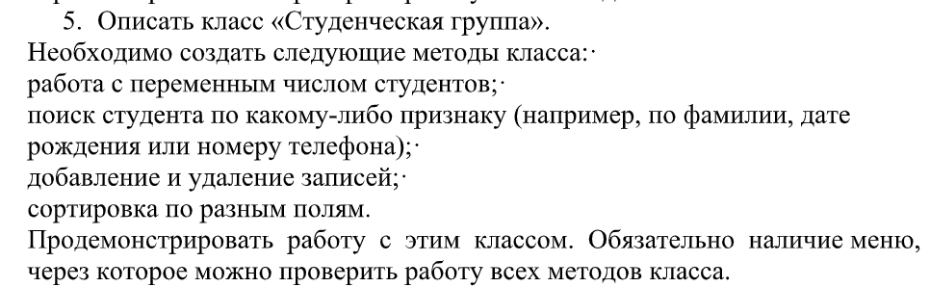

**Входные данные:**

* Length(Int)-размерность массива
* mas(Int)-массив
* array_text(Int)-массив из значений из Textbox
* value(Int)-Значение для умножения массива на число
* index(Int)-Индекс для вывода значения заданного индекса

**Выходные данные:**

* Действия над массивами

**Листинг программы:**

**Класс Array**

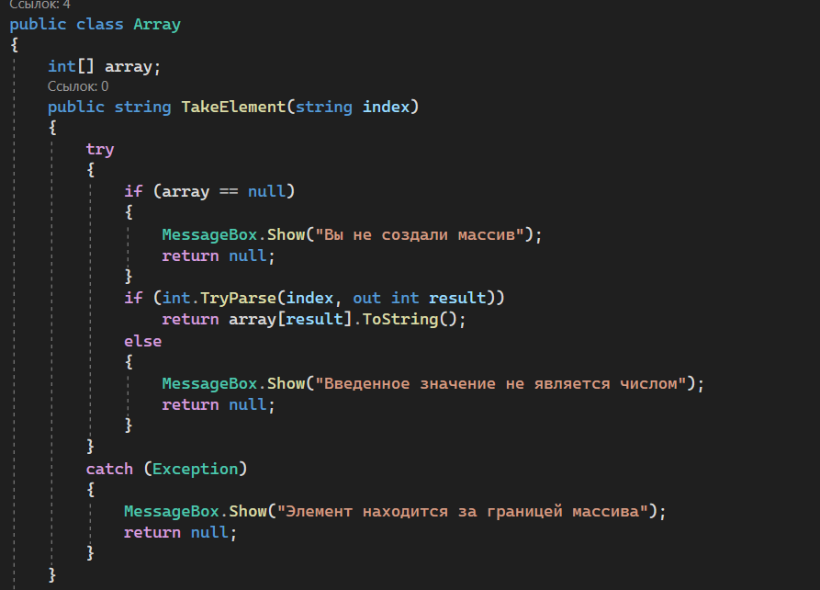

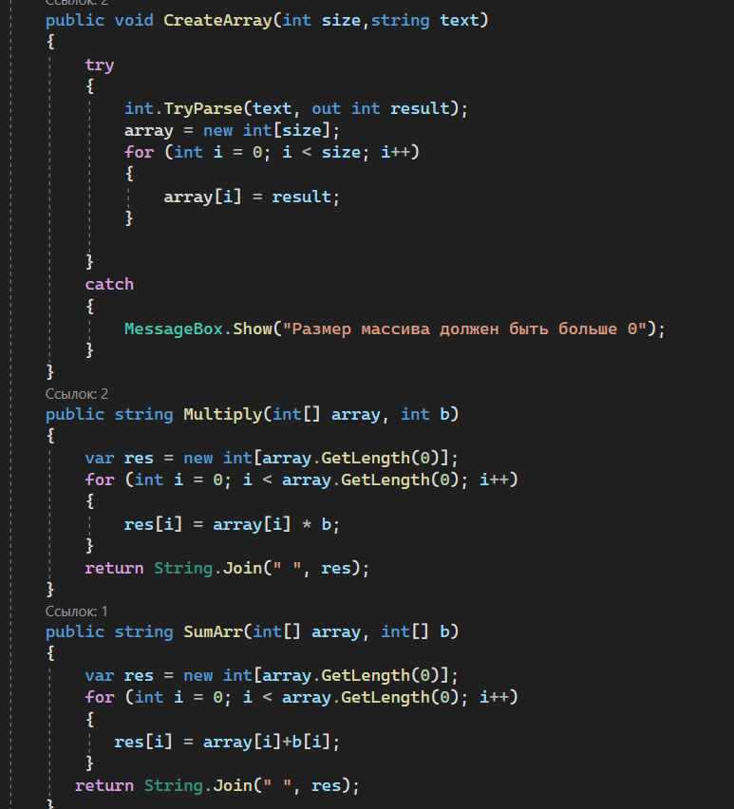

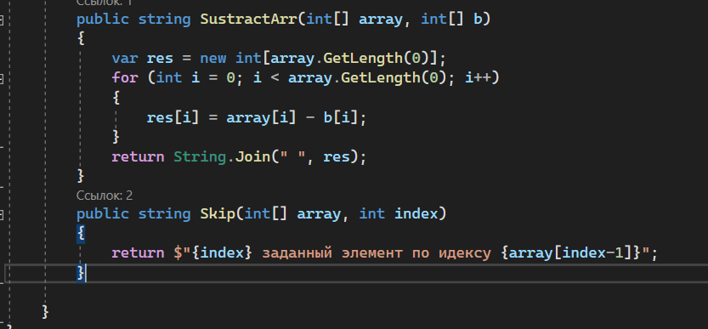

**Form1.cs**

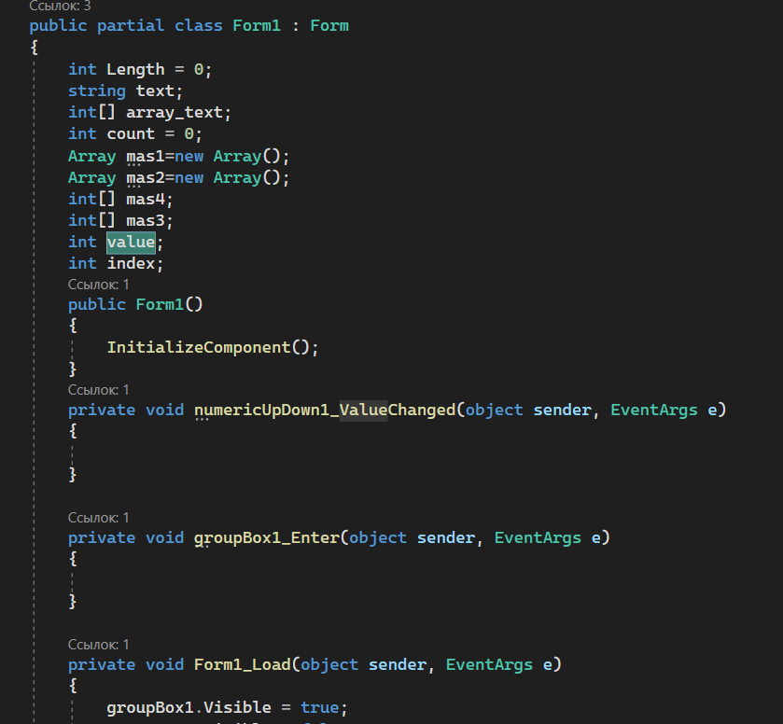

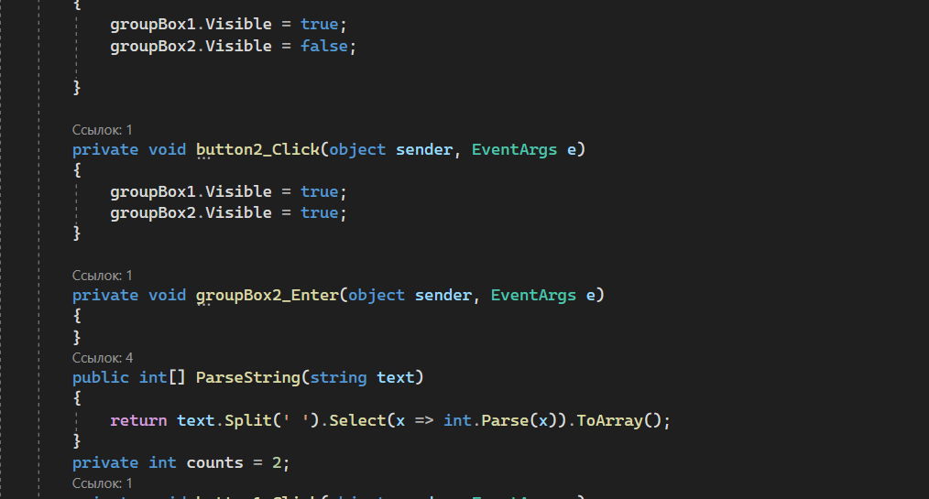

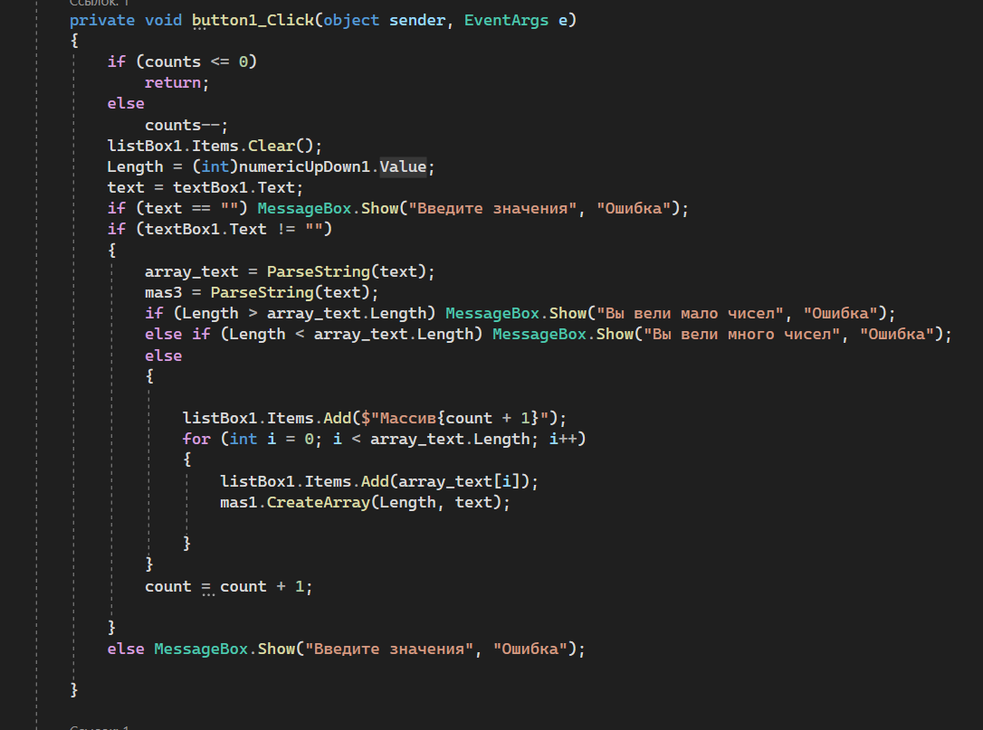

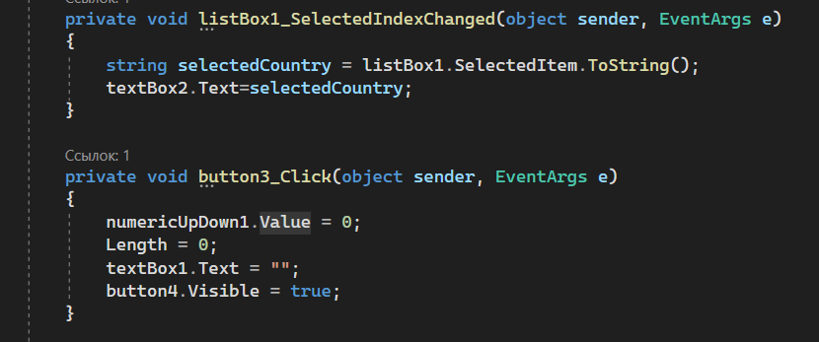

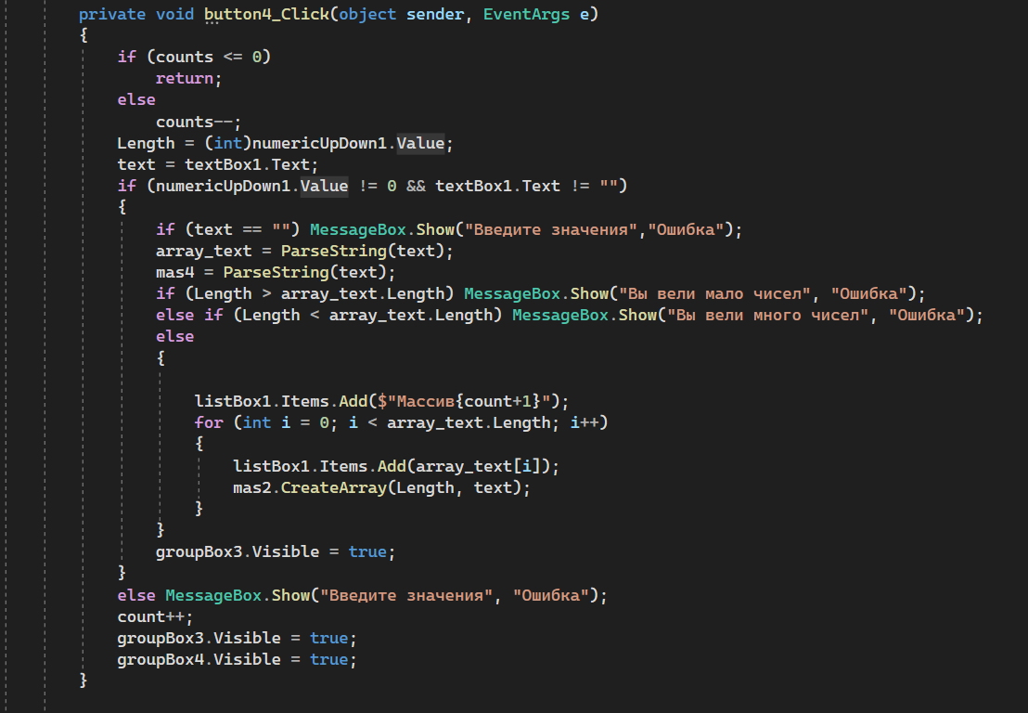

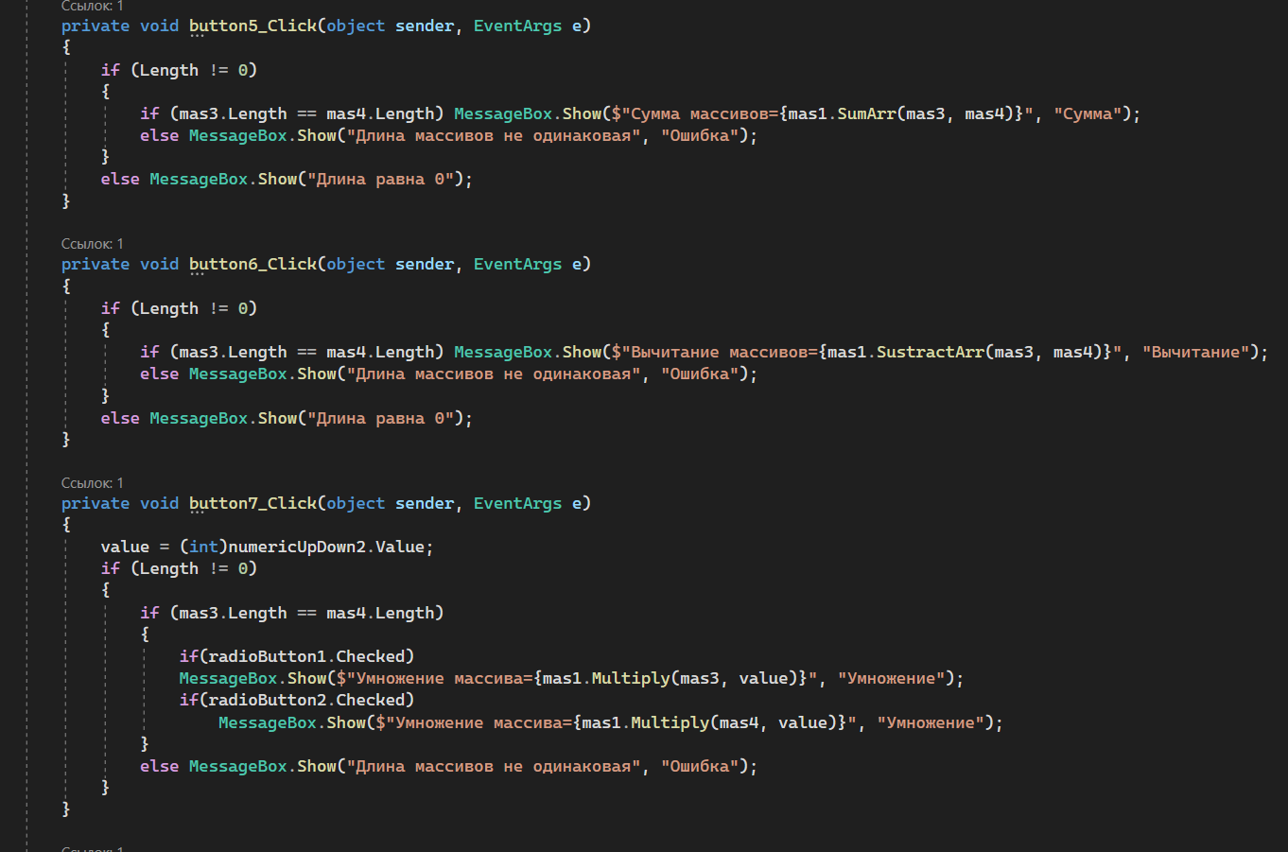

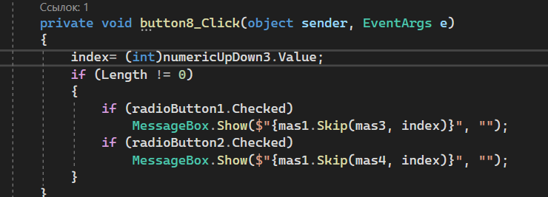

**Form1.cs [Конструктор]**

